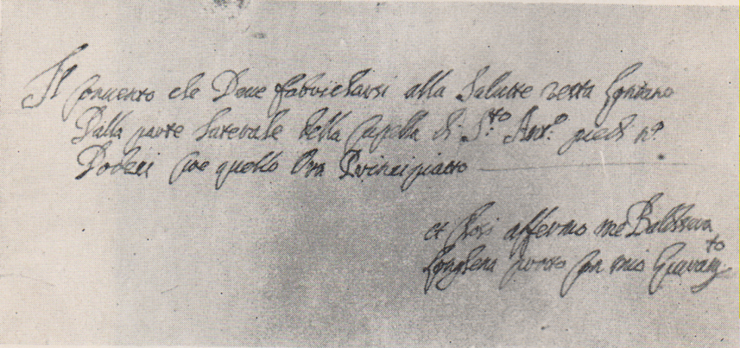

Consulto del Longhena per un particoare della fabbrica della basilica della Salute ( AMG, cart. Venezia-Salute )

Da Riv. Ordine PP. Somaschi, fasc. 128, pag. 12